Workshop Echokardiografie in der Intensivmedizin
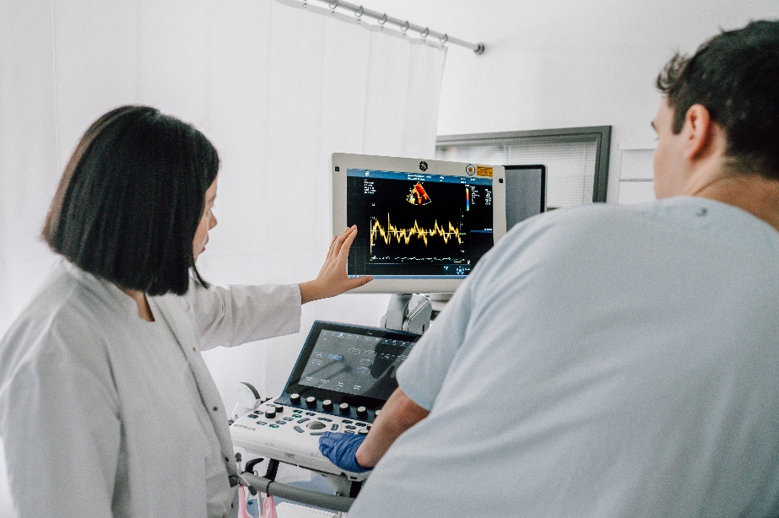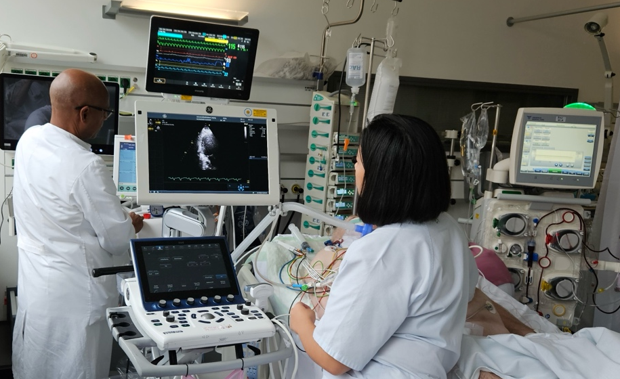

Termin:
25.02.2026 und 27.02.2026
jeweils von 10:00 bis 14:00 Uhr
Veranstaltungsort:
Interdisziplinäre Internistische Intensivstation
Universitätsklinikum Leipzig, ZKM Raum G1025

Die Echokardiografie ist ein essenzielles diagnostisches Instrument in der Intensivmedizin. Sie ermöglicht eine schnelle und nicht-invasive Beurteilung der hämodynamischen Funktion direkt am Patientenbett und mit niedrigem Zeitaufwand.

Gerade bei hämodynamischer Instabilität, respiratorischer Insuffizienz oder unklarer Volumenlage liefert die transthorakale Echokardiografie (TTE) entscheidende Informationen für das unmittelbare therapeutische Handeln. Links- und Rechtsherzfunktion, Volumenstatus, Klappenvitien, Perikarderguss oder Hinweise auf eine akute Rechtsherzbelastung lassen sich in wenigen Minuten erfassen und in die klinische Entscheidung integrieren.

Dieser Kurs soll Ärztinnen und Ärzte in der Intensivmedizin praxisorientierte echokardiografische Grundlagen für den Intensivalltag, mit strukturierten Untersuchungsabläufen, sicheren Schnittebenen, relevanten Messungen und der klinischen Interpretation typischer Befunde vermitteln. Ziel ist es, die TTE als festen Bestandteil der täglichen Intensivdiagnostik sicher und kompetent einzusetzen.

Kursinhalte:
- Grundlagen der fokussierten transthorakalen Echokardiografie
- Standard-Schnittebenen und Bildoptimierung
- Beurteilung der kardialen Funktion und des Volumenstatus
- Hands-on-Training am Probanden
- Echokardiografische Untersuchung am Intensivpatienten

Verantwortliche:
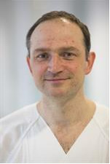
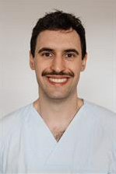


Dr. med. Lisa Maling Do Anton Pelka Dr. med. Lorenz Weidhase
Workshopablauf:
10:00 Begrüßung
10:05 interaktive Theoriewiederholung
10:30 Demonstration eines standardisierten Untersuchungsgangs
10:50 Übung am Probanden
12:00 Pause
12:30 TTE-Übungen an Patienten
13:30 Praktische Lernerfolgskontrolle
14:00 Ende des Workshops

